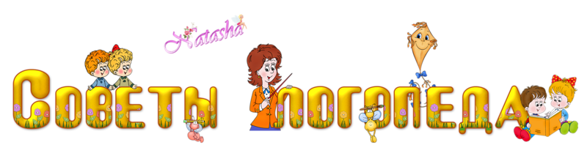

**Зачем нужна артикуляционная гимнастика и как ее делать?**

• Для чистого звукопроизношения нужны сильные, упругие и подвижные органы речи - язык, губы, мягкое нёбо. Для их тренировки существует специальная гимнастика, которая называется артикуляционной. Гимнастика органов речи является подготовительным этапом при постановке звуков!

• Все упражнения имеют названия. Помощь родителей заключается только в повторении. Взрослый читает название, а ребенок показывает упражнение. Добивайтесь правильного выполнения. Не стесняйтесь спрашивать у логопеда, если что-то непонятно!

• Попробуйте сами перед зеркалом проделать упражнения, задаваемые ребенку. Не всегда это легко и просто — уважайте труд ребенка и не забывайте хвалить не только за результат, но и за старание.

• Проводить артикуляционную гимнастику надо ежедневно, а лучше два раза в день - утром и во второй половине дня после прогулки.

• Сначала упражнения выполняются в медленном темпе обязательно перед зеркалом. На первых занятиях можно ограничиться и двукратным выполнением упражнения, главное, чтобы оно было выполнено качественно. Затем количество повторений увеличивают, доводя до 10-15 раз. Когда ребенок научится правильно выполнять движения, зеркало можно убрать.

• Если у ребенка не получается какое-то движение, можно использовать механическую помощь. Ручкой чайной ложечки или просто чистым (!) пальцем помогите поднять ребенку язык вверх.

• Для того чтобы ребенок нашел правильное положение языка, например облизал верхнюю губу, намажьте губу вареньем, шоколадом или медом в зависимости от того, что любит ваш ребенок.

• Занятия должны проходить в игровой форме, ведь это основная деятельность детей. Можно привлечь любимую игрушку: «Давай покажем зайке, как правильно выполнять гимнастику для язычка». Хорошо бы подобрать к каждому упражнению картинку-образ или приобрести в книжном магазине специальное пособие с яркими иллюстрациями (см. список рекомендуемой литературы). Любимы детьми сказки, про приключения язычка, стихи о язычке. Очень нравиться малышам игра «Рыбки», которую можно сделать самостоятельно. Из белого картона вырезаются небольшие рыбки, на них рисуются картинки-символы упражнений. На каждую рыбку надевают обычную скрепку для бумаг. Теперь необходимо сделать удочку. Для этого понадобится палочка сантиметров 20, тонкая веревочка около 10 сантиметров и магнит. Веревочка привязывается к палочке, а магнит к веревочке. Удочка готова! Теперь отправляемся «ловить рыбу». Ребенок выполняет то упражнение, чей символ ему «попадется на удочку».

**Список рекомендуемой литературы:**

• Верясова Т.В. Речевые зернышки. Комплекс упражнений для развития органов артикуляции.

• Нищева Н.В. Веселая артикуляционная гимнастика.

• Косинова Е.М. Артикуляционная гимнастика.

• Бардышева Т.Ю., Моносова Е.Н. Тра-ля-ля для язычка. Артикуляционная гимнастика.